Дэлхийн эрүүл мэндийн байгууллагаас эрүүл мэндийн 10 эрсдэлт хүчин зүйлд агаарын бохирдлыг оруулсан байна. Агаарын бохирдлын улмаас хүн амын дунд амьсгалын замын эмгэг ихэсдэг бөгөөд үүнд хүүхэд, өндөр настан, архаг хууч өвчтэй хүмүүс илүү өртдөг. Түүнчлэн хүн амын өвчлөлийг нэмэгдүүлэх, хүүхдийн бие махбодын өсөлт, хөгжил, физиологийн хэвийн үйл ажиллагаанд сөрөгөөр нөлөөлж, дархлалын түвшинг бууруулдаг болохыг тогтоосон байна.
Хөгжиж буй улс орнуудад хот төлөвлөлт нь хотжилтын хурдыг гүйцэхгүй, төлөвлөлт муутай хотжилт нь хүний эрүүл мэнд, аюулгүй байдалд ноцтой хор хохирол учруулж байна. Хотын дэд бүтэц, агаарын чанар, сурч, ажиллаж, амьдрах орчин нөхцөл, нийгмийн үйлчилгээний зохион байгуулалт, засаглал, орлогын хуваарилалт зэрэг нь хотын оршин суугчдын эрүүл мэндэд нөлөөлдөг. Төлөвлөлт муутай хотжилтын уршгаар хүн амын нягтрал эрс нэмэгдэж, ажилгүйдэл, ядуурал, үүнээс шалтгаалсан архидалт, эрүүл мэндийн доройтол хотын хүн амд нүүрлэхийн зэрэгцээ орчны эрүүл мэнд, эрүүл ахуйн нөхцөл доройтож, ялангуяа хотын захын гэр хорооллуудад халдварт өвчний гаралт ихсэж байна.
2011 онд Дэлхийн эрүүл мэндийн байгуулага дэлхийн хамгийн бохир агаартай арван хотыг нэрлэхэд манай нийслэл хот 5 дугаар байранд орсон байна. Мөн АНУ “Times” сэтгүүл агаарын бохирдол ихтэй дэлхийн арван хотыг шалгаруулахад Улаанбаатар хот 2 дугаар байранд орсон байна.
Манай улсын нийт хүн амын өвчлөлийн тэргүүлэх шалтгаанд амьсгалын тогтолцооны өвчлөл тэргүүлэх байр эзлэн жилээс жилд тогтвортой нэмэгдэж байгаа бөгөөд Улаанбаатар хотод 2000 онд 10.0 мянган хүн амд 699,4 байсан бол 2009 онд 864,0 болж өссөн байна. Амьсгалын эрхтний өвчлөл нийт өвчлөлийн 20 гаруй хувийг эзэлж байна. Улаанбаатар хотын хүүхдүүд хөдөөгийн хүүхдүүдийг бодвол гуурсан хоолойн үрэвсэл өвчнөөр 5-15 дахин илүү өвчилж, 7-8 дахин илүү өвчилж эмнэлэгт хандаж байна.
Агаарын бохирдол нь хүүхдийн бие бялдрын өсөлт, хөгжлийн үзүүлэлт, дархлааны байдалд үзүүлэх нөлөөлийг судлаж үзэхэд Улаанбаатар хотод судалгаанд хамрагдсан хүүхдүүдэд өсөлт, хөгжлийн хэвийн харьцаа алдагдаж, өндөр, жин нэмэгдэж, цээжний тойргийн хэмжээ багассан нь тогтоогджээ. Мөн агаарын бохирдол, зөвхөн амьсгалын замын өвчлөлд нөлөөлөөд зогсохгүй зүрх судасны өвчлөл, хавдрын өвчлөлд нөлөөлж байгааг тогтоосон байна.
2008-2010 онд хийсэн судалгаагаар агаар дах 10 болон 2,5 мкм-ээс бага хэмжээтэй тоосонцрын хэмжээ (PM 2.5 болон 10) амьсгалын замын өвчлөлд 23,5 %, зүрх судасны өвчлөлд 19,5 %-иар нөлөөлж байгаа нь тогтоогдсон байна.
Хүн амьдралынхаа 90 орчим хувийг дотоод орчин буюу ажлын байр, гэрийн нөхцөлд өнгөрүүлдэг тул судлаачид дотоод орчны агаарын чанарт анхаарлаа илүү хандуулах болжээ. Гадаад, дотоод орчны агаарын бохирдолтод хүн өртөх байдал нь харилцан ялгагдах онцлогтой. Манай оронд дотоод орчны агаарын бохирдлын түвшинг судлах, хүний эрүүл мэндэд үзүүлэх нөлөөллийг тогтоох судалгаагаар гэр хорооллын айл өрхүүдийн дотоод орчны агаарын бохирдол хүний эрүүл мэндэд сөргөөр нөлөөлж байгааг тогтоосон бөгөөд дотоод орчны агаарын чанарыг сайжруулах зайлшгүй шаардлагатай байна. Дотоод орчны агаарын бохирдлын эх үүсвэр нь түүхий нүүрс ба түлшний төрлүүд гадаад орчин төдийгүй гэрийн дотоод орчинд шууд нөлөөтэй болох нь батлагдсан байна.

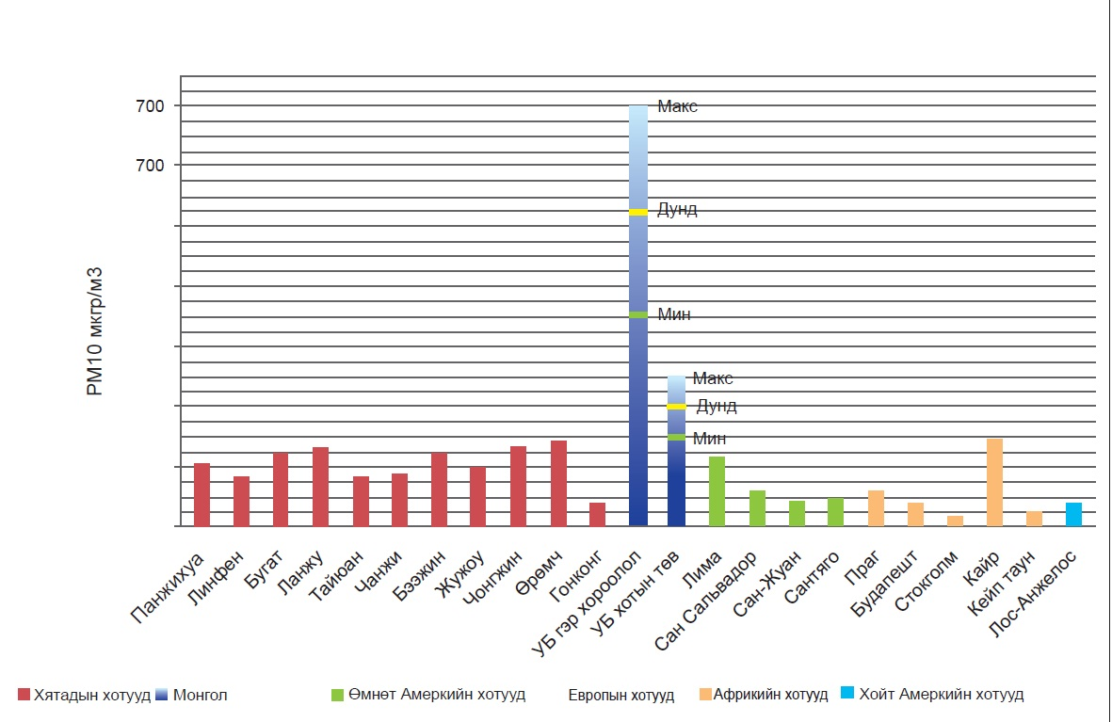
Улаанбаатар хотын тоосонцорын хэмжээ

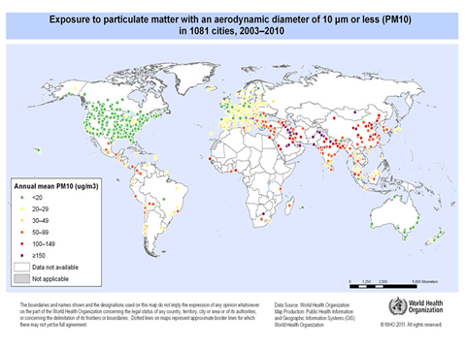
Дэлхийн эрүүл мэндийн байгууллагын судалгаа

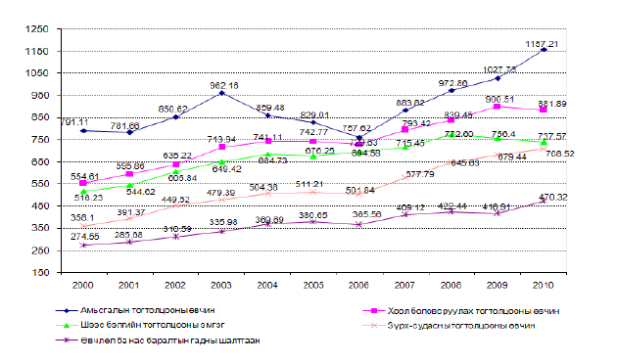
Хүн амын өвчлөлийн тэргүүлэх 5 шалтгаан 10 000 хүн ам тутамд

